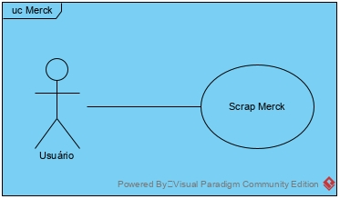

|  |  |
| --- | --- |
| **ID:** | **UC02** |
| **Objetivo:** | Extrair dados de interesse da fonte “Merck”. |
| **Requisitos:** | Estar conectado à internet. |
| **Atores:** | Usuário. |
| **Pré-condições:** | Os pacotes, linguagens, *frameworks* e bibliotecas usados pela ferramenta precisam estar instalados no ambiente.  Os dados de interesse precisam estar definidos no arquivo (JSON) de configurações/entradas da fonte. |
| **Pós-condições:** | As informações obtidas deverão estar salvas em arquivo(s) no disco. |
| **Fluxo Principal:** | **Scrap Merck**  1. O ator executa a ferramenta, através de linha de comando, com os parâmetros que definem a fonte “Merck”;  2. A ferramenta busca os dados de interesse (definidos em um arquivo configurável do tipo JSON);  3. A ferramenta gera arquivo(s) de saída (conforme os parâmetros informados) no disco com as informações encontradas. |
| **Fluxos Alternativos:** | Não há. |
| **Erros/Exceções:** | Não há. |
| **Mensagens:** | *Logs* de saída do *framework* utilizado. |
| **Regras de negócio:** | **[RN04]** O endereço dinâmico de internet <http://www.merckmillipore.com/BR/pt/search/>{variável_de_interesse} (onde “{variável_de_interesse}” deve conter a variável desejada) deve aceitar requisições do tipo GET.  **[RN05]** O resultado da requisição anterior (**RN04**) deverá ser uma página HTML válida contendo um elemento do tipo “h1” contendo, por sua vez, um elemento do tipo “span” e, também, um elemento do tipo “table” com a classe CSS “attribute-group-table” atribuída.  **[RN06]** O resultado da requisição feita pela **RN04** poderá ser uma página HTML válida contendo um elemento “a” dentro de um elemento “h2” que, por sua vez, deverá estar dentro de um elemento “div” com a classe CSS “container-serp” atribuída. Neste caso, uma nova requisição do tipo GET deverá ser feita ao endereço contido no atributo “href” da referida *tag* “a” e o resultado obtido desta nova requisição deverá ser o descrito na **RN05**. |